Proiectul didactic al lecției
Disciplina: Matematică
Clasa: a VI-a
Unitatea de conținut: Numere naturale. Recapitulare și completări.
Numărul lecției în unitatea de conținut (conform proiectării didactice de lungă durată): 15/20
Subiectul lecției: Rezolvarea problemelor cu ajutorul ecuațiilor.
Durata lecției: 45 de minute
Unități de competență:
1.2. Identificarea și folosirea terminologiei aferente noțiunilor de număr, mulțime, divizibilitate în contexte diverse, inclusiv în comunicare.
1.7. Rezolvarea ecuațiilor în mulțimea $N$, determinând componenta necunoscută a operației prezente în ecuație.
1.8. Elaborarea planului de idei, privind rezolvarea problemelor cu numere naturale și rezolvarea problemei în conformitate cu planul elaborat.
1.9. Justificarea și argumentarea rezultatelor obținute la rezolvarea problemelor și efectuări de calcule cu numere naturale.
Obiectivele lecției: La finele lecției, elevii vor fi capabili:
O1: să identifice și să utilizeze terminologia și notațiile aferente noțiunii de ecuație;
O2: să rezolve probleme cu ajutorul ecuațiilor;
O3: să elaboreze un plan de idei la rezolvarea problemelor cu ajutorul ecuațiilor în mulțimea $N$;
O4: să modeleze o situație simplă, inclusiv din viața cotidiană și să rezolve problema obținută cu jutorul ecuațiilor;
O5: să manifeste interes și determinare în rezolvarea ecuațiilor și să fie deschiși și receptivi la abordarea diferitelor strategii de rezolvare.
Tipul lecției: Lecție de formare a capacităților de dobândire a cunoștințelor.
Tehnologii didactice:
- Forme:
- frontală;
- la tablă;
- în perechi;
- individual.
- Metode:
- metoda lucrului cu manualul;
- explicația;
- problematizarea;
- brainstorming;
- discuție dirijată;
- asalt de idei;
- argumentarea;
- cooperare.
- Mijloace de învățământ:
- I. Achiri, A. Braicov, O. Șpuntenco. Matematică. Manual. Clasa a VI-a. Ed. Prut Internațional. Chișinău, 2020;
- Computerul; Proiectorul sau tabla interactivă;
Evaluarea: formativă, observarea, analiza răspunsurilor; produse: problemă rezolvată, răspuns oral, exercițiu rezolvat, apreciere cu note.

Scenariul lecției
Etapele activității didactice | Obiective | Demers acțional al lecției | Timp  (în minute) | Tehnologia realizării (Metodă\Formă de activitate\Resurse)
Evocare | O1  O2  O4 | Momentul organizatoric  Verificarea temei pentru acasă  De repetat: Capitolul 1, § 3, secvența 3.2, pagina 24, manual.  De rezolvat: Exercițiul 13 (c), 16 (c, d, e, f, a doua ecuație de la fiecare caz), pagina 31, manual.  Ce temă am studiat la lecția precedentă? Ce este o expresie matematică? Cum se determină valoarea unei expresii?  Ce se numește ecuație? Ce se numește soluția ecuației? Ce înseamnă a rezolva o ecuație?  Se propune imaginea.  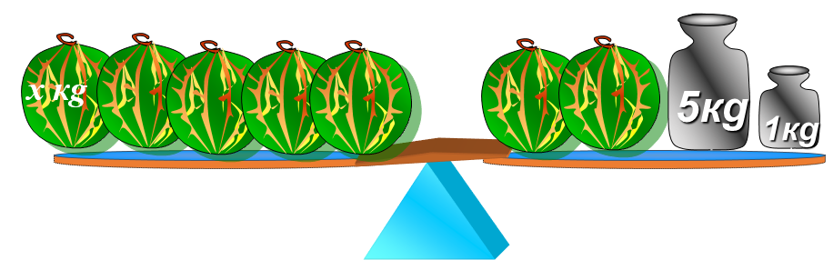  Ce putem omite de pe fiecare taler al balanței, astfel încât balanța să-și păstreze echilibrul?  Scrieți o ecuație conform datelor din desen, apoi rezolvați-o.  Elevii lucrează individual, apoi se analizează rezultatele.  5x = 2x + 6  5x – 2x = 6  3x = 6  x = 2  Răspuns: 2 kg | 5  5 | Explicația  Frontal  Analiza răspunsurilor  Întrebări orale  Frontal, calcul oral  Problematizarea  Brainstorming  Discuție dirijată
Realizarea sensului | O1,O2,  O5  O3 | Se anunță subiectul lecției Rezolvarea problemelor cu ajutorul ecuațiilor. Elevii notează în caiete.  Cercetare și descoperire: se afișează la ecran problemele sau se lucrează cu manualul, pagina 28.  Problema 1: La o staţie, dintr-un autobuz au coborât 8 pasageri şi au urcat 12. Câţi pasageri erau iniţial în autobuz, dacă acum sunt 26?  Rezolvare prin ecuaţie  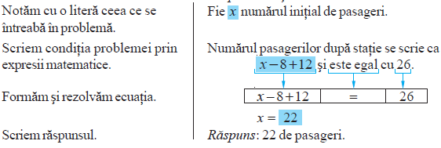  Problema 2: Ana a cumpărat 4 pixuri, iar Dan – 7 pixuri la acelaşi preţ. Dan a cheltuit cu 15 lei mai mulţi decât Ana. Cât costă un pix?  Rezolvare prin ecuaţie  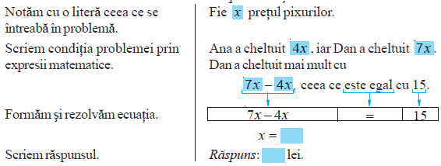  Rețineți! Se atrage atenția asupra algoritmului de rezolvare a unei probleme prin ecuație.  - Notăm cu o literă ceea ce se întreabă în problemă.  - Scriem condiţia problemei prin expresii matematice.  - Formăm şi rezolvăm ecuaţia.  - Scriem răspunsul. | 6 | Ecran, computer  Lucrul cu manualul  Explicația  Discuție dirijată  Cercetare  Descoperire  Răspunsuri frontale  Asalt de idei
Reflecție | O1,O2, O3  O5  O1,O2, O3  O5 | Pentru exersare se propune să se rezolve:  Lucru în perechi: Rezolvaţi problema prin ecuaţie.  Problemă: Câţi pasageri erau într-un tren, dacă la o staţie au coborât jumătate dintre ei, au urcat 15 şi acum sunt 163?  Se face verificarea frontal.  Lucru la tablă: Rezolvaţi problema prin ecuaţie.  Problemă: Expunerea la soare în amiaza unei zile toride de vară constituie un risc sporit pentru sănătate. Într-o zi, Dan a făcut plajă dimineaţa, timp de 2 ore şi jumătate. Apoi a luat o pauză de 5 ore şi s-a reîntors pe plajă pentru o oră şi 45 de minute. A plecat seara, la ora 6. La ce oră a venit Dan dimineaţa pe plajă?  Lucru independent: Rezolvaţi problema prin ecuaţie.  Problemă: 18 ghiozdane la acelaşi preţ costă în total 1980 de lei. Cât costă un ghiozdan?  Lucru la tablă: Rezolvaţi problemele prin ecuaţii.  1. Ion a cumpărat 26 de caiete de matematică şi 22 de caiete de dictando la acelaşi preţ. achitat cumpărătura cu o bancnotă de 100 de lei şi a primit rest 4 lei. Cât costă un caiet?  2. Membrii unui club ecologist au meşterit în 2 săptămâni 139 de cantine pentru păsări. Câte cantine au confecţionat în prima săptămână, dacă în a doua au făcut cu 33 mai multe?  3. Două echipe de handbalişti au marcat în total 48 de goluri. Aflaţi scorul final al meciului, dacă echipa a doua a marcat de 3 ori mai puţine goluri decât prima.  Bilanțul cantitativ:  Ce am studiat astăzi la lecție?  Care este algoritmul de rezolvare a unei probleme prin ecuație?  Bilanțul calitativ:  Se determină care obiective au fost atinse la lecție.  Se formulează concluzii privind activitatea clasei de elevi în ansamblu și a unor elevi în particular (notarea elevilor)  Temă pentru acasă:  De studiat: Capitolul 1, § 3, secvența 3.3, pagina 28, manual.  De repetat: Capitolul 1, § 3, secvența 3.2, pagina 24, manual.  De rezolvat: Problema 10 (a), 22 (a), pagina 30-32, manual, vezi anexa 1.  Lucru diferențiat pentru cei harnici exercițiul 32, pagina 34, manual, vezi anexa 1. | 5  5  5  10  2  2 | Lucru în perechi Argumentarea  Cooperarea  Lucru la tablă, frontal Explicația  Argumentarea  Lucru independent  Observarea  Lucru la tablă, frontal Explicația  Argumentarea  Întrebări frontale  Răspunsuri orale  Explicație la solicitare

Anexa 1
